Justering og monterings vejledning for styringspotmeter

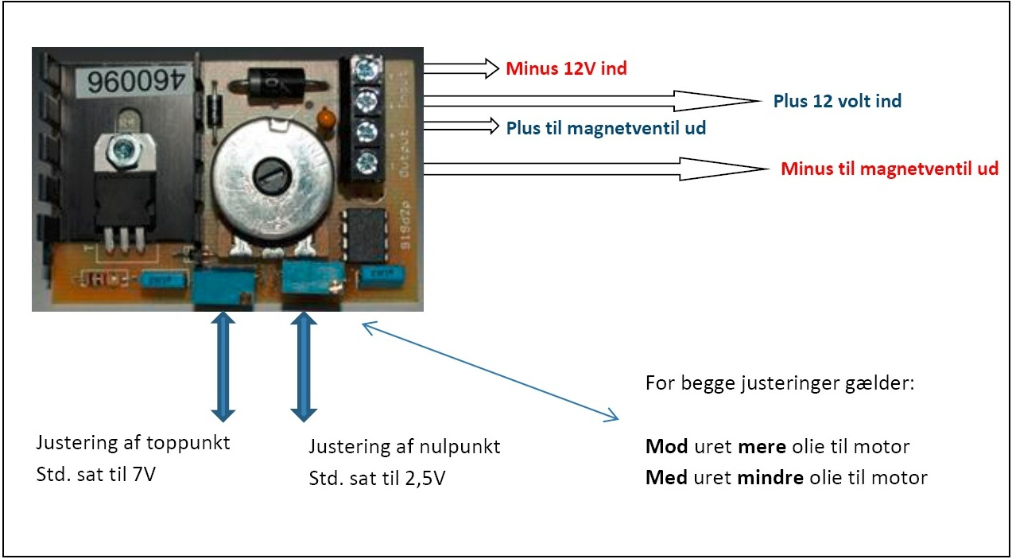
Uanset om du justerer toppunkt eller nulpunkt, vil dette have indflydelse på den anden justering!
Du skal derfor altid kontrollere det modsatte punkt igen, og evt. korrigerer den nye indstilling.
Hvis man justerer for langt fra standard vender systemet og det bliver umuligt at måle/justerer på!
Forkert justering = under 6 volt eller over 15 volt – gå tilbage til standard!
For at komme tilbage til standard er toppunkt sat til ca. 10,4 KΩ og nulpunkt er sat til ca. 6 KΩ

Det nemmeste sted at måle volt er ved samlestikket mellem traktor og redskab, så vent med at monterer stikket til du er færdig med at justerer redskabet.

Redskabet justeret med: For CARJK170 saltspreder

___________ ___________ ___________ ___________
Toppunkt volt Nulpunkt volt Toppunkt volt Nulpunkt volt
Udført dato Underskrift eller firmastempel

___________ ________________________________________

